ВНИМАНИЕ!
Уважаемые жители Татарстана!
В нашей республике проводятся дополнительные проверки антитеррористической защищенности спортивных сооружений, объектов промышленности и транспорта, мест массового пребывания населения.
В этой связи и в интересах безопасности всех горожан просим обращать внимание на лиц:
-предпринимающих попытки приобретения средств наблюдения и слежения (квадрокоптеры, фотоловушки, бинокли, GSM-трекеры) при отсутствии соответствующих увлечений и профессиональной необходимости; 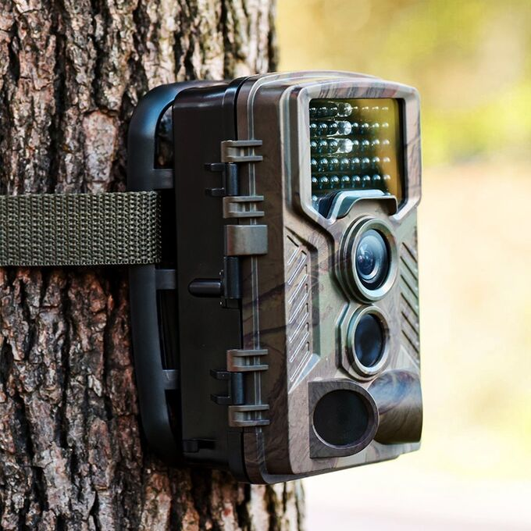
-предпринимающих попытки приобретения химических реактивов, ядов и др., которые могут быть использованы в целях совершения террористических и диверсионных актов;
-пытающихся под вымышленными предлогами использовать жителей для проноса взрывных устройств, изучения объектов с массовым пребыванием населения;
Также обращать внимание на:
-нахождение на стоянках транспорта, объектах торговли, отдыха и в иных местах скопления людей, а также в подъездах домов, подвалах, чердачных помещениях и на придомовых территориях подозрительных предметов (бесхозных сумок, пакетов и пр.);
-сдачу в наем жилья на короткие периоды;
-регулярные сборы группы людей в отдельно взятой квартире, доме.
Правоохранительные структуры РТ обращаются к Вам с просьбой о передаче информации в отношении любых подозрительных лиц, в действиях которых усматриваются признаки подготовки и совершения диверсионно-террористических акций, по следующим телефонам:
Телефон службы экстренных вызовов - 112: 112
Телефон дежурной службы МВД по РТ: 291-30-21
Телефон дежурной службы УФСБ России по РТ: 231-45-55

Заранее благодарим и приносим извинения за возможные неудобства.

